Hola,

Teniu tota la documentació de COBATEST al directori d'arxius del nou grup GAD_CEEISCAT.

A grans trets:

* **Info general:**
  + Material necessari pel càlcul dels indicadors
    - Aquí hi trobareu l'esquema que ajuda a entendre tot el flux de dades:

*Esquema càlcul indicadors COBATEST.ppt*

* + - Arxiu amb les variables i l'explicació de com es construeixen els indicadors .

*COBATEST NETWORK DATA ANALYSIS PLAN.docx*

* + - Variables (**ja estan al document anterior**) Aquest és l'arxiu que envien als partners per demanar les dades

*COBATEST Dictionary 2018*

* + - Aquest és l'informe final que cal obtenir

*Report Cobatest final 2018*

* **COBATEST Data base extraction 2019:**
  + Les dades que obtenim a través del web

*Extracted file*

* **Received Disaggregated data 2019:**

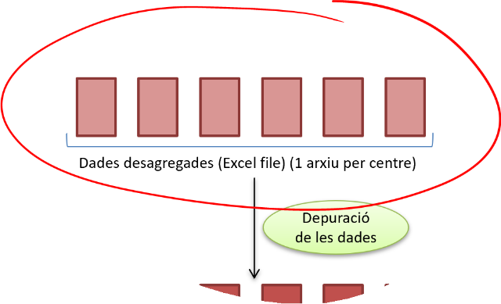

* **Received Aggregated data 2019:**
* 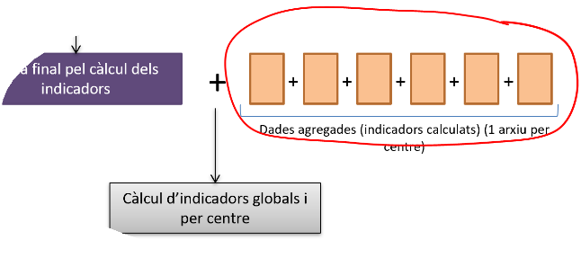

La Laura us podrà ampliar i complementar la info de la resta d'arxius.

Esteve